附件1

学生端付款和退书操作流程

[www.changxianggu.com](http://www.changxianggu.com)

**建议您使用谷歌、火狐浏览器、360浏览器极速模式，因兼容问题尽量避免使用IE浏览器。**

1. 打开畅想谷网页，点击学生入口。

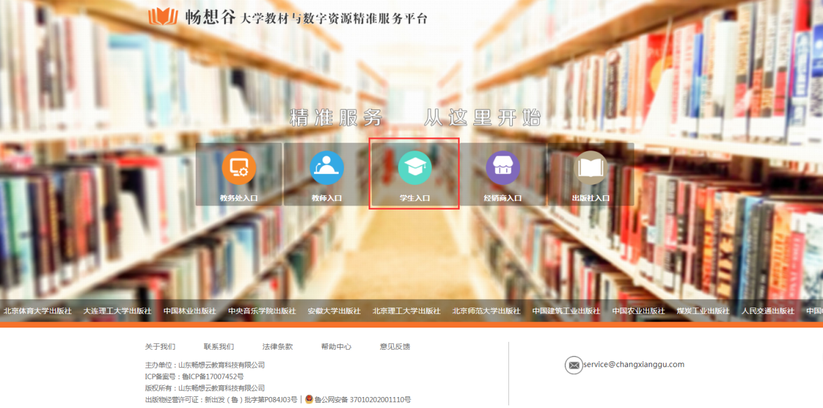

1. 登录班级账号
2. 班级账号有且只有一个，由班级负责人统一进行教材的订购。
3. 班级账号由学校进行统一提供，首次登录默认密码123456

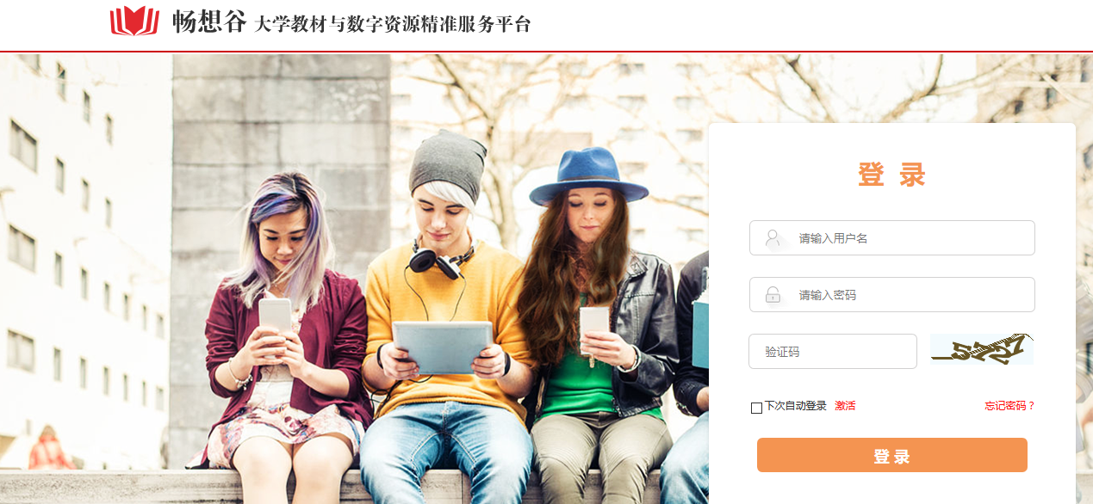

1. 订单中心查看教材预定信息
2. 点击教材预定，即可查看班级同学订书情况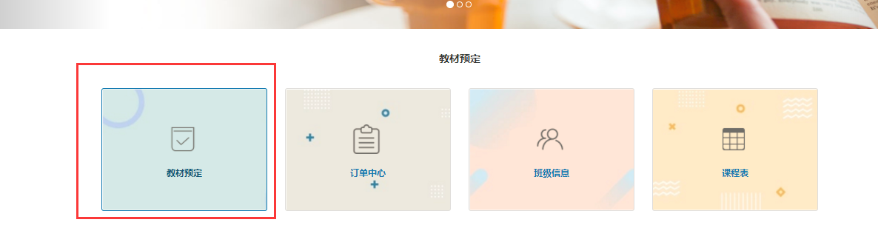
3. 下载班级订书表，拖得动下拉条到页面底部

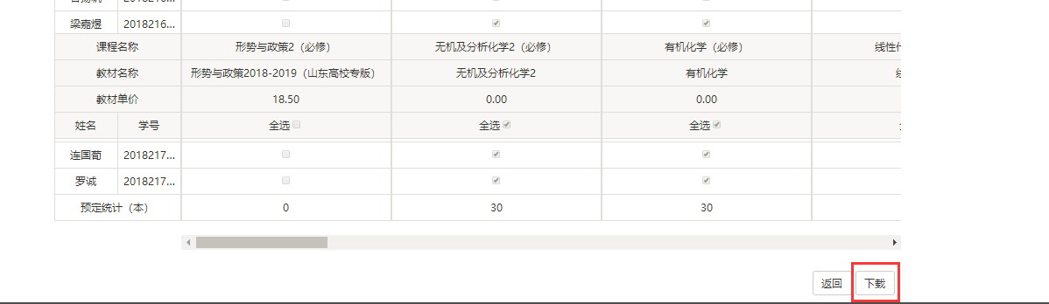

1. 付款

1、点击 订单中心

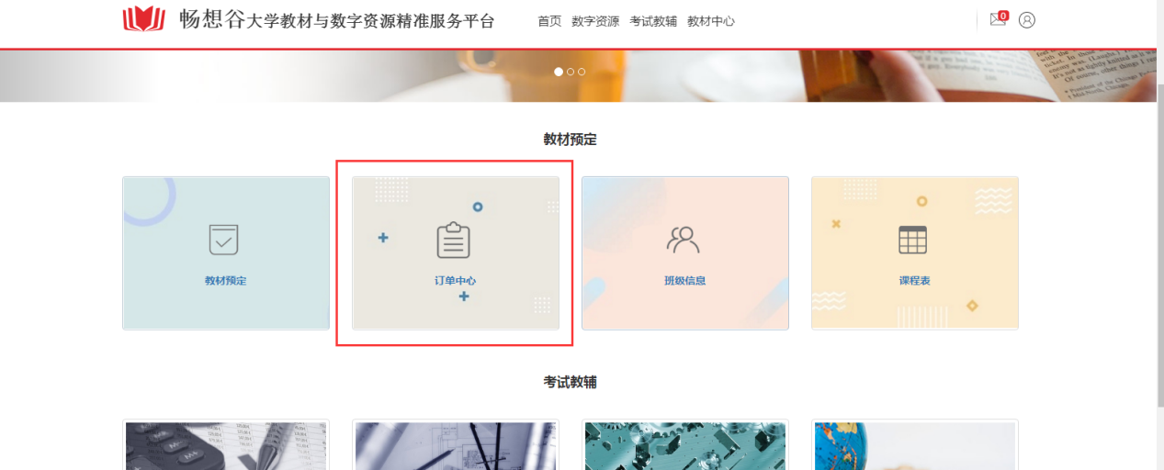

2、选择待付款

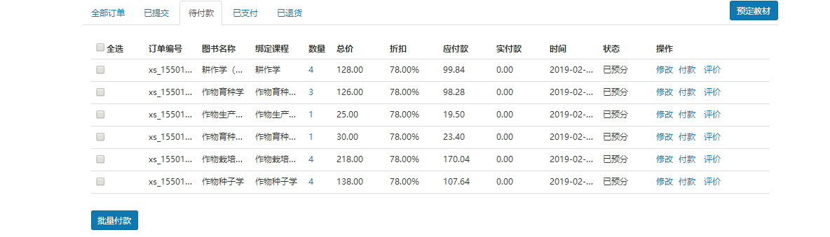

3、全选--批量付款

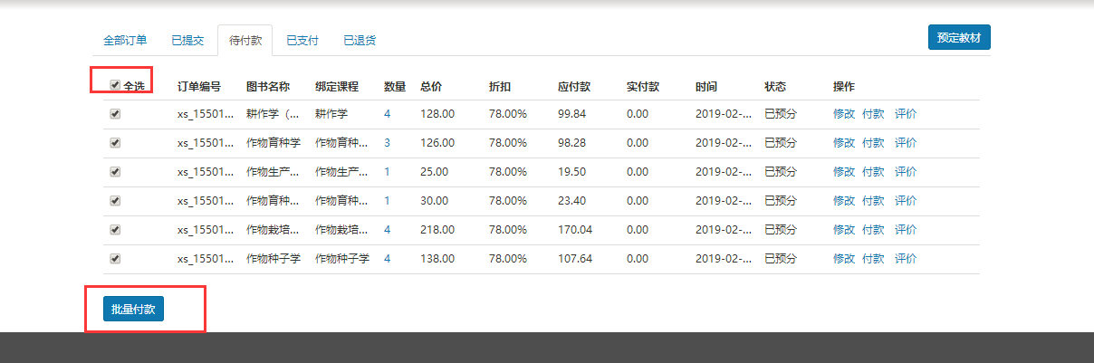

4、扫描二维码进行支付

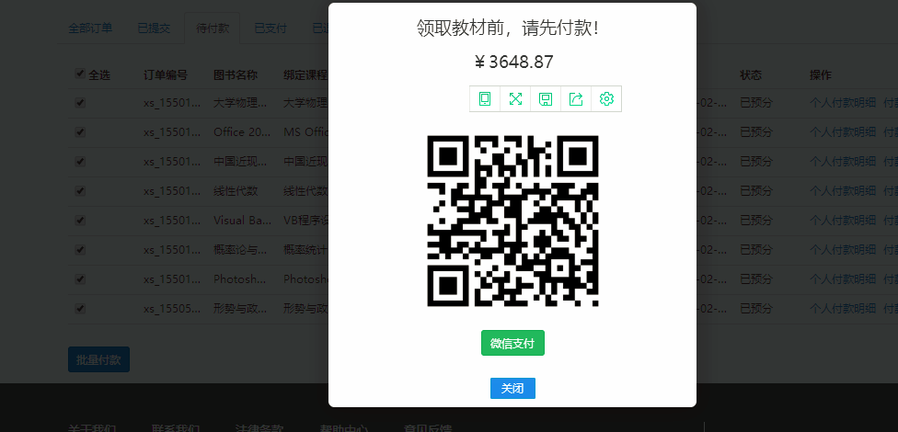

**退书操作**

一、订单中心

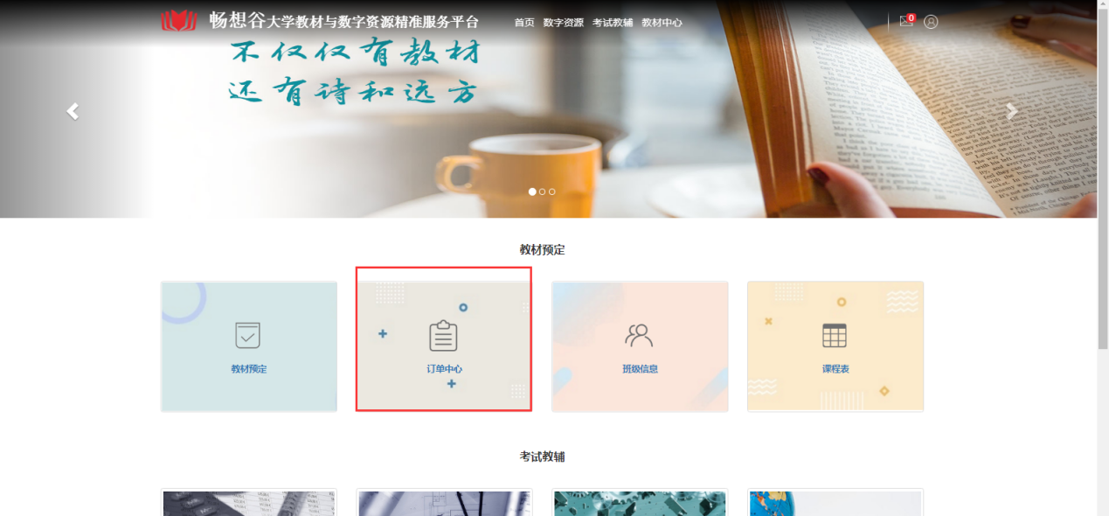

二、查看详情

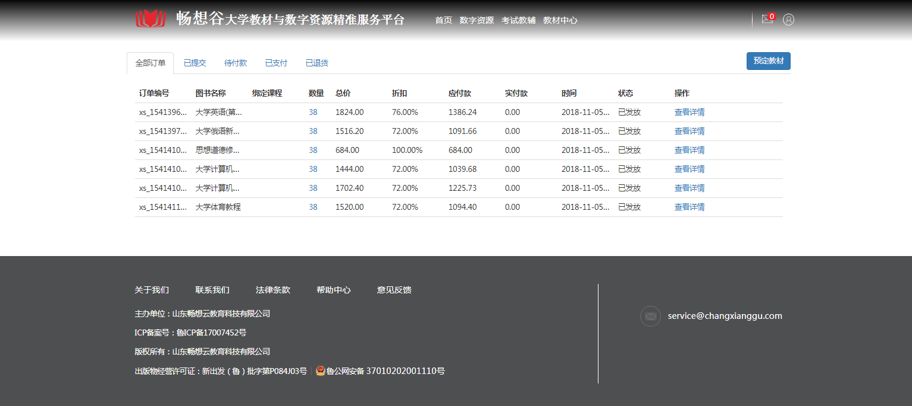

三、退书（页面最底端）

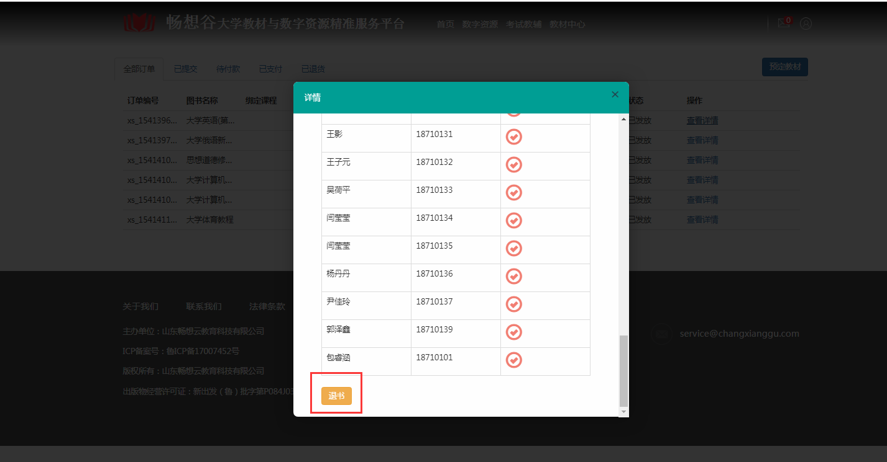

四、选择原因和勾选人名。

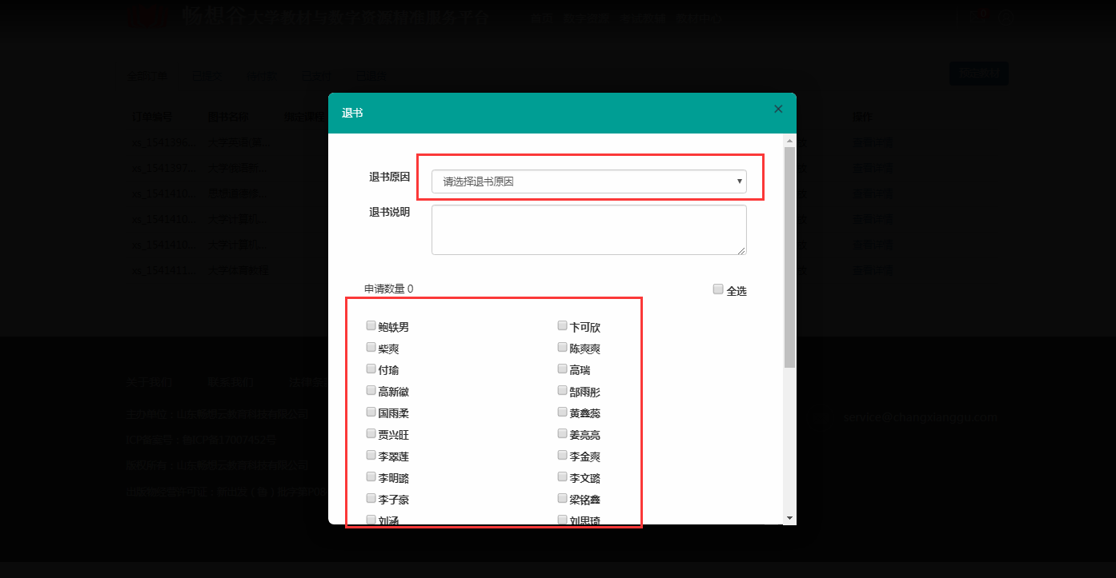

五、确认